第一届全国山地建筑结构设计技术交流会
暨中国建筑学会抗震防灾分会山地结构专业委员会年会
（二号通知）
2016年12月15-17日 中国·重庆

主办单位：重庆大学、重庆市设计院、中国建筑学会抗震防灾分会山地结构专业委员会、中国建设科技集团股份有限公司、《建筑结构》杂志社
承办单位：重庆大学土木工程学院、《建筑结构》杂志社、亚太建设科技信息研究院有限公司
协办单位：江苏力汇振控科技有限公司
举办地点：重庆君豪大饭店（重庆市江北区金源路9号，近方特科技乐园）
举办时间：2016年12月15-17日（其中：12月15日报到、16日全天交流会、17日上午工程参观）
工程参观：重庆来福士广场、重庆棕榈泉国际花园、洪崖洞
一、会议背景
随着我国城镇化建设的发展，山地建筑的应用日益广泛。现代山地建筑已经突破了传统山地建筑的经验和范式，在常规建筑的基础上，出现了现代吊脚楼、退台建筑，甚至出现了掉层高层建筑和吊脚高层建筑。现代山地建筑在建筑布局、交通组织、基础选型与设计、结构选型与布置、设计理论与方法等方面存在特殊性。相对于大量出现的山地建筑工程实践，山地建筑设计理论则相对滞后。为了提高山地建筑设计理论，促进山地建筑设计技术发展，特定于2016年12月在重庆召开“第一届全国山地建筑结构设计技术交流会”，同期召开“中国建筑学会抗震防灾分会山地结构专业委员会年会”，并组织参观重庆来福士广场、重庆棕榈泉国际花园、洪崖洞等典型山地建筑工程项目。
本次会议期望围绕以下议题：山地城镇规划及建筑设计理论与方法；山地建筑结构设计理论与方法；典型山地建筑结构设计案例；山地建筑结构防灾与减灾等。以期通过搭建交流平台，促进我国山地建筑结构设计技术的发展与进步。
二、会议整体安排
日期 | 时间 | 事项 | 地点
12月15日 | 10:00-20:00 | 报到 | 重庆君豪大饭店1层大堂
12月16日  全天 | 7:00-8:30 | 早餐（自助餐）  （仅限住宿代表） | 重庆君豪大饭店1层自助餐厅
 | 8:30-12:00 | 大会报告 | 重庆君豪大饭店2层大宴会厅
 | 12:00-13:30 | 午餐（自助餐） | 重庆君豪大饭店B1层金豪源厅
 | 13:30-17:30 | 大会报告 | 重庆君豪大饭店2层大宴会厅
 | 17:30-19:30 | 晚餐（自助餐） | 重庆君豪大饭店B1层金豪源厅
 | 20:00-21:30 | 中国建筑学会抗震防灾分会  第一届山地结构专业委员会年会 | 重庆君豪大饭店2层豪信厅
12月17日  上午 | 8:00-12:00 | 工程参观 | 7:50酒店门口集合  路线：重庆棕榈泉国际花园→重庆来福士广场→洪崖洞
三、会议报告安排(可能会有微调，以现场为准)
12月16日全天（2层大宴会厅）
专家 | 单位和职务 | 报告题目
开幕式
报告主持人：傅学怡
中国中建设计集团有限公司顾问总工程师，全国工程勘察设计大师
周绪红 | 中国工程院院士、重庆大学校长 | 题目待定
王亚勇 | 全国工程勘察设计大师，中国建筑科学研究院顾问副总工程师 | 山地建筑地震作用和场地稳定性的规范规定及工程措施
汪大绥 | 全国工程勘察设计大师，华东建筑设计研究院顾问总工程师 | 粘滞阻尼在超高层建筑抗震的应用实践
茶 歇
报告主持人：肖从真
中国建筑科学研究院副总工程师，建研科技股份有限公司副总裁,全国工程勘察设计大师
吕西林 | 同济大学教授，长江学者，国家杰出青年科学基金获得者 | 可恢复功能抗震结构
范 重 | 全国工程勘察设计大师，中国建筑设计院有限公司总工程师 | 斜坡地面结构受力特点研究
冯 远 | 全国工程勘察设计大师，中国建筑西南设计研究院有限公司总工程师 | 山地建筑结构设计的几点困惑
邓小华 | 重庆市设计院副院长，重庆市工程勘察设计大师 | 山地建筑设计策略
午餐（自助餐）
报告主持人：邓小华
重庆市设计院副院长，重庆市工程勘察设计大师
李英民 | 重庆大学教授，教育部新世纪人才，重庆市巴渝学者 | 山地建筑结构研究进展与规范要点
张其林 | 同济大学教授 | 山地大跨越人行（天）桥的健康监测
叶燎原 | 云南师范大学教授 | 云南山地地基基础震害调查及分析
钟 阳 | 云南省建筑工程设计院总工程师、云南省土木建筑学会建筑结构专业委员会副主任委员 | 摸着石头上山——云南山地建筑工程实践与探索
邓 烜 | 中国建筑标准设计研究院所总工程师 | 山地建筑隔震技术应用
茶 歇
报告主持人：李英民
重庆大学教授，教育部新世纪人才，重庆市巴渝学者
杨 越 | 中机中联工程有限公司副总工程师、审图中心主任，重庆市工程勘察设计大师 | 某坡地高层酒店结构设计
张盈智 | 台湾筑远工程顾问有限公司负责人兼总工程师 | 台湾地区山坡地建筑设计案例——新北市淡水区海天段开发案、彰化县彰化艺术中心新建工程、台北市台北艺术大学科技艺术馆新建工程
谢自强 | 中煤科工集团重庆设计研究院有限公司董事、副总经理、总结构师，重庆市工程勘察设计大师 | 坡地住区建筑设计对策研究
赖庆文 | 贵州省建筑设计研究院有限公司总工程师 | 贵州省地基基础规范修编和桩基规范编制问题的简介
林 海 | 奥雅纳工程顾问副总工程师 | 贵阳山地条件下特殊高层建筑结构的设计和探讨
晚餐（自助餐）
四、会议费用及报名方式
（1）会务费：1500元/人（包含资料费、16日午晚费、听课费、场地费、17日上午工程参观）。
（2）报名方式：请访问《建筑结构》官网：http://www.buildingstructure.com.cn/Item/17869.aspx，填写会议回执表（见附件）发至：jzjg2016@qq.com，会务组将在3个工作日内回复是否报名成功，如未收到回复请及时与会务组联系。须提前缴纳会务费以保证成功报名并为您预定会议用房，付款信息如下：
户名：亚太建设科技信息研究院有限公司；开户银行：招商银行北京东三环支行；账号：110908001310606；汇款用途：结构山地会+代表姓名。
（3）会议地点：重庆君豪大饭店（重庆市江北区金源路9号，近方特科技乐园）2层大宴会厅，住宿费：标准间和大床房均为450元/间/天（含早餐）。住宿费请在会议现场报到完成后，直接交付宾馆，费用自理。

五、工程参观简介
1、重庆来福士广场
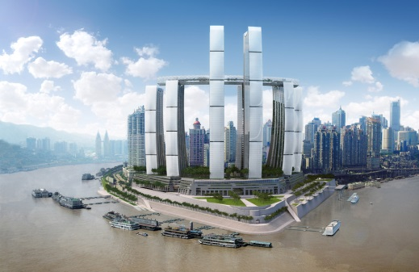
重庆来福士广场是全球最大的来福士项目，位于朝天门广场与解放碑之间，由世界知名建筑师莫西•撒夫迪(Moshe Safdie)设计，奥雅纳负责结构从概念设计到施工图设计以及施工的全过程服务，当地设计院为重庆市设计院。该项目总建筑面积约112.7万m²，总用钢量约10万t，由8栋超高层塔楼、6层商业裙楼、3层地下室以及连接4个塔楼的观景空中连廊组成。重庆来福士广场又叫“朝天扬帆”，与朝天门广场连为一体，犹如一艘扬帆起航的“巨轮”，瞩目的外形更体现了重庆作为航运枢纽的地位。最有个性的莫过于她250m高的水晶廊桥了，象征重庆“梯坎”面貌的水晶廊桥长达300m，宽约30m，将4栋塔楼彼此连接，在夜晚犹如一条璀璨的琉璃锦带立于朝天水域。目前该项目已经开始全面建设，预计2018年底竣工。
2、重庆棕榈泉国际花园
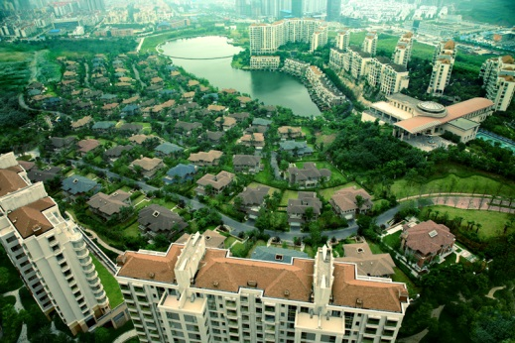
重庆棕榈泉国际花园位于重庆市北部新区金开大道88号，占地约1200亩，其中纯水面面积约160亩的湖泊，地形由四周呈缓坡状层层跌落湖边，湖光掠影，形成天造地设的自然大园林。项目总建筑面积逾100万m²，240余亩棕榈泉生态公园、近10000m²的棕榈泉国际俱乐部、15000余m²的棕榈泉湖滨商业和南加州风情商业街、4000多m²体育会馆构成了国际标准居住配套。共分为A，B，C，D四个区，其中A区占地约140亩，396户欧式建筑，以多层、小高层和联排别墅为主，依山而建；B区占地约307亩，位于项目中部滨湖腹地，由149栋新北美风格别墅构成。C区占地约115亩，共1033户板式小高层和高层建筑，坐北朝南，雄居金开大道起点山顶之巅；D区占地约102亩，1332户高层住宅。
3、洪崖洞
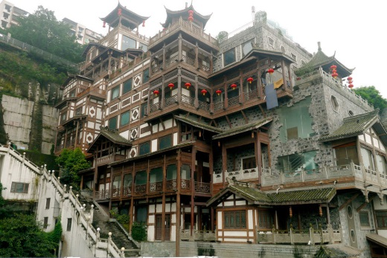
洪崖洞位于重庆直辖市核心商圈解放碑沧白路，长江、嘉陵江两江交汇的滨江地带，拥有2300多年的历史，“洪崖洞民俗风貌区”项目是2005年重庆市政府“八大民心工程”之一，总面积4.6万m²，是重庆历史文化的见证和重庆城市精神的象征。洪崖洞以具巴渝传统建筑特色的“吊脚楼”风貌为主体，运用了分层筑台、吊脚、错叠、临崖等山地建筑手法，依山就势，沿江而建，从解放碑直达江滨，沿江全长约600m。吊脚楼属于栏式建筑，依山就势，房屋构架简单，开间灵活、形无定式，随坡就势的吊脚楼群，形成线性道路空间，吊脚楼的下部架空成虚，上部围成实体。
工程参观路线：重庆棕榈泉国际花园→重庆来福士广场→洪崖洞。参观项目位置示意图如下：
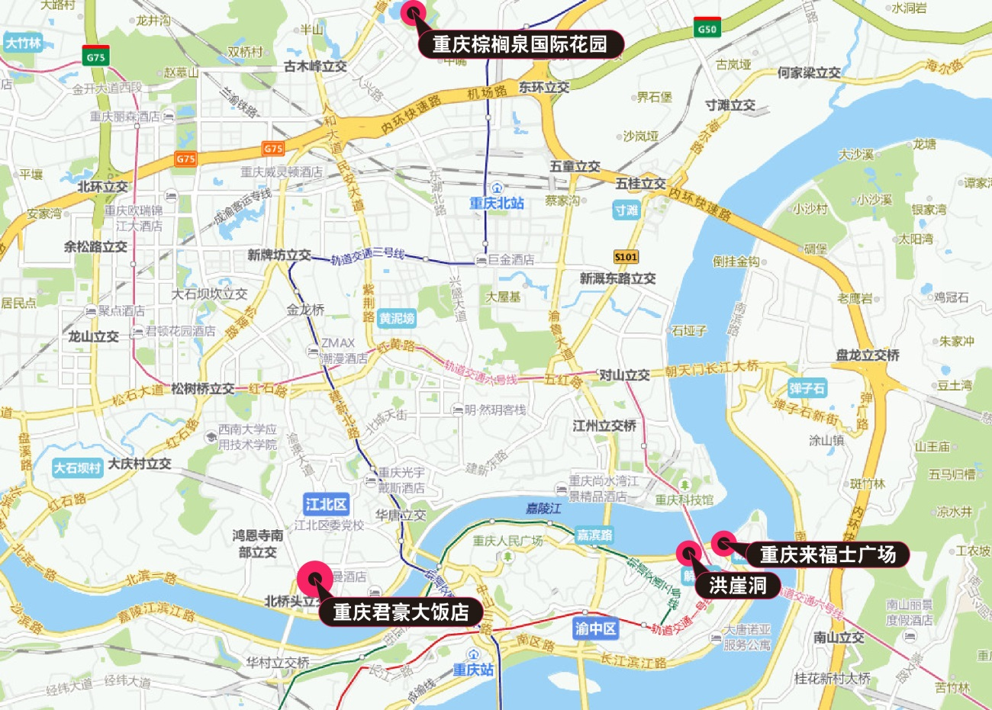
六、会议招商
本届山地会议提供协办单位、支持单位、会场展位、礼品赞助、微信推广、资料装袋、期刊广告等多种宣传形式，因名额有限，需要者请尽早联络我们：13426015280，18500192668。
七、会务组联系方式
《建筑结构》杂志社
钱佩珊：010-57368780（会议报名查询）；
吴定燕：010-57368782，13426015280（会议咨询和招商）；
杨 琳：010-88375434，18701529806（会议咨询和招商）；
王 彬：010-57368786；18500192668（会议咨询和招商）；
Email：jzjg2016@qq.com（报名专用）；
网 址：www.buildingstructure.cn。

注：《建筑结构》官方微信现有粉丝超过26万人，每天专业资讯深度解读。凡关注《建筑结构》微信的参会代表可凭手机证明在会场领取精美礼品一份。

特 别 提 醒
（1）关于发票事宜：请在填写回执表前跟本单位财务部门了解清楚是否需要开具增值税专用发票，如果需要，请您提供准确的增值税专用发票信息，包括：发票抬头（即名称）、税号、地址、电话、开户银行、账号；如您未提供增值税专用发票信息，则默认开具增值税普通发票，开具后一律不能更改退换！！！
（2）关于房间预订：因酒店住宿房间比较紧张，如您需要会务组为您预留房间，请您务必于12月12日前提交回执表并缴纳会务费，以确保为您预留房间。
（3）请尽量采用银行汇款（柜台转款、网上银行和手机银行均可）形式，不推荐使用支付宝汇款（因系统原因，支付宝汇款会造成汇款信息不全，不能及时进账和开具发票）。

附：第一届全国山地建筑结构设计技术交流会回执表（填写完整后发送到：jzjg2016@qq.com）
参会代表姓名 | 单位 |  | 职务或职称 |  | 手机 |  | 邮箱 | 是否参观
汇款信息 |  | 汇出方式（银行、支付宝、微信）
 |  | 汇出时间（格式：年/月/日）
 |  | 汇款单位（以个人名义汇款请注明汇款人）
 |  | 汇款金额（元）
发票信息 |  | 发票张数（无特殊要求按总金额开一张）
 |  | 发票抬头（务必准确）
 |  | 发票内容 |  |  |  | 会议费
发票接收人信息 |  | 姓名
 |  | 地址（务必详细，以免丢失）
 |  | 手机
如需开增值税专用发票，需详细填写右侧相关信息；如未填写右侧空白栏则默认为只需开具增值税普通发票，且开具后不予更换！！！ |  | 发票抬头（即名称）
 |  | 税号
 |  | 地址
 |  | 电话
 |  | 开户银行
 |  | 账号
是否需要会务组预定房间 |  | 务必填写“需要”或“不需要”，不填写默认不需要预定房间（注意：如需预定房间请在12月12日前告知）
预订酒店房间类型和数量  （标准间和大床房均为450元/间/天（含早餐）） |  | 入住时间（格式：年/月/日）  （最早入住日期为2016/12/15）
 |  | 房型（直接填写需要的房间数，如0，1，2，3） |  | 大床房
 |  |  |  | 标准间
注：1. 提前缴费的代表（带上汇款凭证）统一在现场领取发票。2. 现场缴费的，只收现金，会后15天快递发票。3. 参会代表自行解决合住事宜。4. 住宿费用自理，请报到完成后再去前台缴费办理入住。5. 为了方便交流，建议带上本人名片。

附：重庆君豪大饭店路线图
